令和７年７月１８日改定

市川市立若宮小学校 いじめ防止基本方針

１ いじめの防止等のための対策に関する基本的な方針
（基本理念）
いじめは、いじめを受けた児童の教育を受ける権利を著しく侵害し、その心身の健全な成長及び人格の形成に重大な影響を与えるのみならず、その生命又は身体に重大な危険を生じさせる恐れがある。したがって、本校では、すべての児童がいじめを行わず、及び他の児童に対して行われるいじめを認識しながらこれを放置することがないように、いじめが身体に及ぼす影響その他のいじめの問題に関する児童の理解を深めることを旨として、いじめの防止等のための対策を行う。
いじめは人として許されない行為である。しかしながら、どの学校でも、どの児童でも起こりうるという認識のもと、学校、家庭、地域、関係機関が一体となって、組織的・計画的に未然防止、早期発見、早期対応に取り組まなければならない。
（いじめの定義）
「いじめ」とは、児童に対して、当該児童が在籍する学校に在籍している等、当該児童と一定の人的関係にある他の児童等が行う心理的又は物理的な影響を与える行為（インターネットを通じて行われるものを含む）であって、当該行為の対象となった児童が心身の苦痛を感じているもの。（いじめ防止対策推進法第２条の規定による）
（学校及び職員の責務）
いじめが行われず、すべての児童が安心して学習やその他の活動に取り組むことができるように、保護者他関係者との連携を図りながら、学校全体でいじめの防止と早期発見に取り組むとともに、いじめが疑われる場合には、適切かつ迅速にこれに対処し、さらにその再発防止に努める。
２ 学校いじめ対策組織
組織名称と構成員、対応内容
（１）常設組織
（名 称） 生徒指導部会
（構 成 員） 校長、生徒指導主任、特別支援コーディネーター、生徒指導担当教諭(各学年)、
（対応内容） 情報収集と情報交換、教職員の共通理解事項の確認、早期発見に向けた取組
イエローリボン推進運動
学校基本方針に基づく取組の実施、年間計画の作成、実行、検証、修正
（２）緊急組織
（名 称） いじめ対策委員会
（構 成 員） 校長、教頭、教務主任、生徒指導主任、関係学年教職員、教育相談担当教諭、養護教諭、
みらいサポーター、スクールカウンセラー、特別支援コーディネーター
※重大事態発生時は、必要に応じてスクールカウンセラー、PTCA会長、学校支援コーディネーター、学校運営協議員、外部機関など校長が必要と判断した者を加えることができる。
（対応内容） いじめの疑いに関する情報の収集、記録、共有化、事実確認、指導・支援の対応方針の決定、児童等への指導・支援、保護者対応、関係機関との連携など。
３ いじめ未然防止の施策
（１）基本的な考え方
- いじめはどの子どもにも起こり得る、どの子どもも被害者にも加害者にもなり得るという事実を踏まえ、児童の尊厳が守られ、児童をいじめに向かわせないための未然防止に、すべての教職員が取り組む。
- 「いじめは絶対に許されない」等の啓発を図る。
- いじめの具体的な対応については、発達段階に応じて指導する。
（２）いじめ防止に向けた取組
① 教職員
- 教職員が最大の教育環境であることの自覚をもつ。(安全・安心な環境つくり)
- 全教職員が児童のより良い人間関係つくりの視点を持って指導に当たる。
- 正しいことと悪いことの区別をする。（若宮っ子のやくそく）
- 差別的発言や児童を傷つける発言等教職員の不適切な発言や体罰は、いじめを助長することもあるので、厳に慎む。
② 教育活動全般について
- 学習規律(学びのスタンダード)について共通理解し児童、保護者への意識化を図る。
- 生徒指導の機能を生かしたわかる授業によって、児童一人一人に、自己決定の場、自己存在感を与え、共感的人間関係づくりに努める。
- 年間計画に基づき、年２回（６月、１０月）の適切な機会に、道徳や学級活動等で、すべての学級でいじめ等に関する指導を行う。(ＳＯＳの出し方教育等)
- 代表委員会提唱の「イエローリボン運動」を全面的に支援する。
- 個性を認め合い、お互いを理解する情操を育む
- いじめ防止基本方針を児童、保護者に周知する。
４ いじめの早期発見
（１）基本的な考え方
- いじめは大人が気づきにくく判断しにくい形で行われることを認識する。
- ささいな兆候であっても、いじめではないかとの疑いを持って、早い段階から積極的に情報を収集する。
- 職員は、自分の学級のみの実態把握に留まらず、広く学校全体の児童の状況を把握しながら、職員間における情報交換を密にし、情報の提供に努める。
（２）いじめの早期発見に向けた取組
- 定期的なアンケート調査を７月、１１月、２月の年間３回、また教育相談を年間２回実施することで、いじめの実態把握に取り組む。（アンケートには、インターネットを通じたいじめについても質問項目を設ける）
- 教職員は日常の児童の様子を観察し、些細な変化を見逃さないよう努める。
- 児童、保護者、教職員が、抵抗なくいじめに関して相談できる環境を整える。（学校だよりや、きらきらルームだよりを通して相談日の周知、相談ポストの設置）
５ いじめを認知した場合の対応
（１）基本的な考え方
- 発見･通報を受けた教職員は一人で抱え込まず､学年主任､生徒指導主任等､学校における「いじめ防止の組織」に直ちに情報を提供し､提供を受けた職員は管理職まで報告する。
発見者→担任→学年主任→生徒指導主任
教頭 → 校長 →教育委員会(指導課)

- いじめは単に謝罪をもって解消することはできない。いじめが「解消」している状態は国の基本方針に定められている。ただし、これらの要件を満たされている場合でも、必要に応じた対応を行う。

【いじめが解消している状態（国基本方針）】
- いじめに係る行為が止んでいること
心理的または物理的影響を与える行為が止んでいる状態が少なくても３か月継続していること。ただし，被害の重大性からさらに長期の期間が必要であるとされる場合は，より長期の期間を設定する。
- いじめを受けた児童が心身の苦痛を感じていないこと
いじめに係る行為が止んでいるかどうかを判断する時点において，いじめを受けた児童本人及びその保護者にいじめを受けた児童が心身の苦痛を感じていないかどうかを面談等により確認する。

（２）対応
- いじめを受けた児童の不安を除去するとともに、当該児童の安全を確保する。
- いじめと疑われ行為を発見した場合、その場でその行為を止める。
- いじめの発見、相談を受けた場合は、速やかに事実の有無の確認を行う。
- 担任、学年主任、生徒指導主任等、対応していく過程で、必要に応じて「いじめ対策委員会」を設立し、そこで対応の方針を決定する。
- 判断に必要な事実確認が不足している場合には、関係者の協力のもと再度事実関係の把握を行う。
- 犯罪行為として取り扱われるべきものと認めるときは、ためらうことなく所轄警察署、外部機関に相談して対応する。
- いじめを受けた児童の保護者へは、できるだけ早い段階で事実を伝える。調査結果や加害児童等への指導について、情報提供を行う。
- 加害児童へは、学校で確認した事実をもとに、自らの行為の責任を自覚させるとともに、いじめの背景にも目を向けた指導を行う。
- 加害児童の保護者へは、学校で確認したいじめの事実を伝え、以後の学校の方針に基づいた対応についての協力を求めるとともに、継続的な助言を行う。
- ネット上の不適切な書き込み等については、関係機関と連携を取り、削除する措置を取る。なお、児童の生命、身体等に重大な被害が生じる恐れがあるときは、直ちに所轄の警察署等に通報し、適切に援助を求める。
- 事実確認の結果は、校長が教育委員会(指導課)に報告する。
（３）指導
① いじめを受けた児童等へのケア・保護者への支援について
- いじめを受けた児童等の安全を確保するとともに，守り通すことを伝え，不安を除去する。
- いじめを受けた児童等にとって信頼できる人(親しい友人や教職員，家族，地域の人，スクールカウンセラー，など）と連携し，寄り添い支える体制を作る。
- いじめを受けた児童等に「あなたが悪いのではない」ことをはっきりと伝えるなど，自尊感情を高めるように留意する。
- 担任や当該児童の関わりのあった教職員を中心に，保護者と学校との連携方法等について話し合う。
② いじめを行った児童等への指導・保護者への助言について
- いじめは人格を傷つける行為であることを理解させ，自らの行為の責任を自覚させるとともに，不満やストレスがあってもいじめに向かわない力を育む。
- 担任や当該児童の関わりのあった教職員を中心に，保護者と学校との連携方法等について話し合う。
- いじめを行った児童等が抱える問題など，いじめの背景にも目を向けるように留意する。
- 必要に応じて，保護者に見守りや送迎を依頼したり、教室以外で指導したり，出席停止制度を活用する等，いじめを受けた児童等が落ち着いて教育を受ける環境の確保を図る。
- 必要に応じて，市川警察署生活安全課や外部機関等と連携して対応にあたる。
③傍観者の指導及び学級・学年・学校全体への対応について
- どの児童にとっても、自分の問題として捉えさせるとともに，いじめを止めることはできなくても，誰かに知らせる勇気をもつように伝える。
- はやしたてるなど，いじめに同調していた児童等に対しては，それらの行為はいじめに加担する行為であることを理解させる。
- 必要に応じて集会などを開き，不要なうわさ話などが広がらないように指導する。
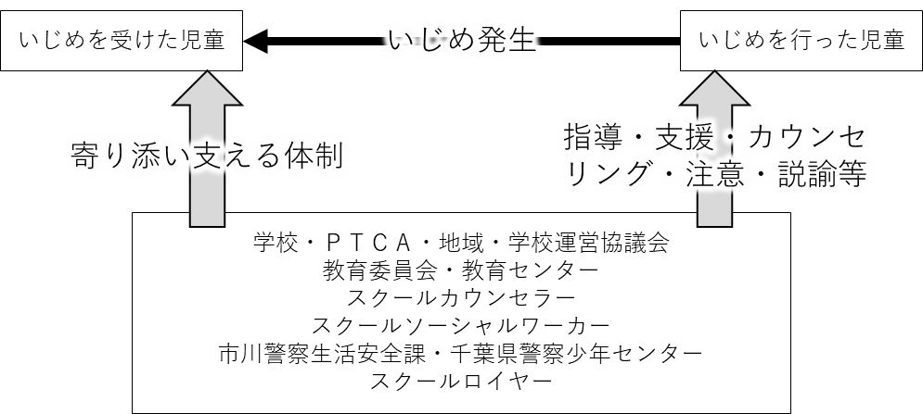
６ 重大事態への対処
（１）基本的な考え方
生命・心身又は財産に重大な被害が生じた疑い（児童の自殺の企図等）や、相当の期間（年間３０日を目安）学校を欠席することを余儀なくされている疑いがある場合は、以下の対処を行う。
（２）対応
事案が発生した際は、次のとおり速やかに連絡、報告を行う。
発見者→担任→学年主任→生徒指導主任
教頭 → 校長 →教育委員会(指導課)→教育長

- 教育委員会と協議の上、当該事案に対処する学校いじめ対策組織を招集する。
- 上記組織を中心として、事実関係を明確にするための調査を実施し、調査結果については、いじめを受けた児童・保護者に対し、事実関係その他の必要な情報を適切に提供する。
- 調査結果を、教育委員会に報告する。
- 調査結果を踏まえ、教育委員会の指導の下、いじめ問題の解決に向けて必要な措置を講ずる。
- 直ちに警察などの外部機関に相談・通報し連携を図る。
７ 公表、点検、評価等について
（１）基本的な考え方
- いじめ問題を隠蔽しない。
- 学校いじめ防止基本方針が、機能しているか、定期的に点検、評価を行う。
（２）対応
- 学校だより、ホームページ等で、自校の「学校いじめ防止基本方針」を公表する。
- 毎年度、いじめに関しての統計、分析を行い、これに基づいた対応をとる。
- 組織マネジメントの機能を生かし、ＰＤＣＡサイクルの中で、いじめの問題への取組を、保護者、児童、教職員で評価し、評価結果を踏まえて改善に取り組む。
- 地域活動の中におけるいじめに関する情報も、随時収集する。

